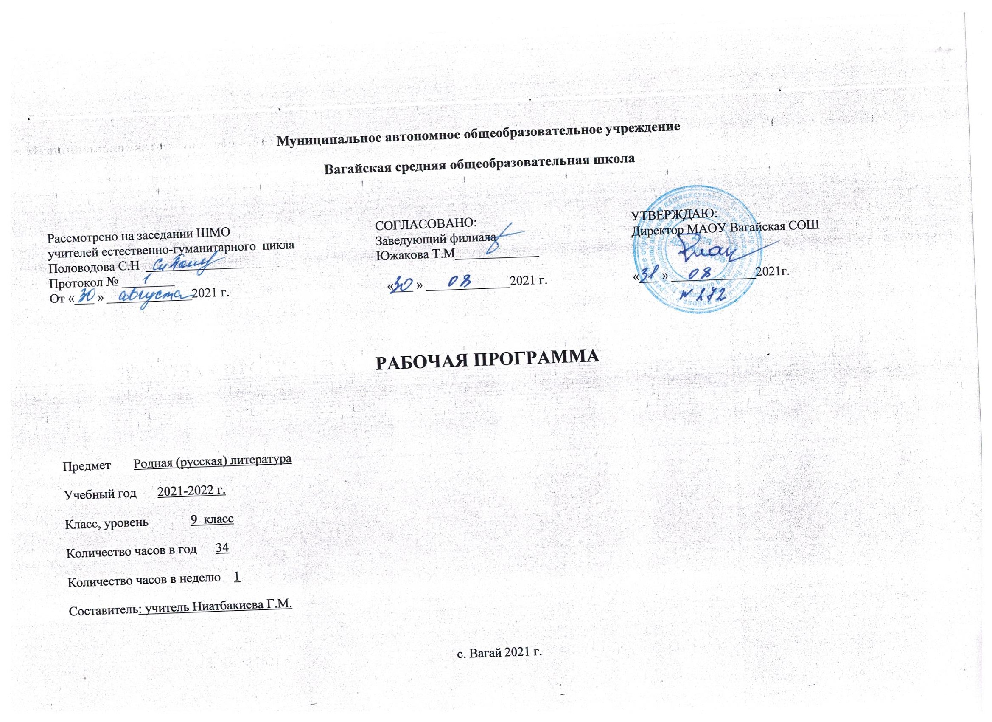
- Планируемые результаты освоения учебного предмета «Родная (русская) литература, 9 класс

Личностные результаты:
- формировать понимание важности процесса обучения;
- формировать мотивацию школьников к процессу изучения родной литературы как одного из учебных предметов, необходимых для самопознания, своего дальнейшего развития и успешного обучения;
- формировать понимание значимости литературы как явления национальной и мировой культуры, важного средства сохранения и передачи нравственных ценностей и традиций;
- формировать уважение к литературе народов многонациональной России;
- формировать в процессе чтения нравственно развитую личность, любящую семью, свою Родину, обладающую высокой культурой общения;
- совершенствовать ценностно-смысловые представления о человеке в мире и процессе чтения;
- развивать потребности в самопознании и самосовершенствовании в процессе чтения и характеристики (анализа) текста;
- формировать в процессе чтения основы гражданской идентичности;
- развивать эстетические чувства и художественный вкус на основе знакомства с отечественной и мировой литературой;
- развивать морально-эстетические представления, доброжелательность и эмоционально-нравственную отзывчивость, понимание и сопереживание чувствам других людей;
- развивать личную ответственность за свои поступки в процессе чтения и при сопоставлении образов и персонажей из прочитанного произведения с собственным опытом;
- развивать и углублять восприятие литературы как особого вида искусства, умение соотносить его с другими видами искусства.
Метапредметные результаты:
- формировать способности принимать и сохранять цели и задачи учебной деятельности, поиска средств ее осуществления в процессе чтения и изучения литературного произведения;
- формировать умения по освоению способов решения поисковых и творческих задач в процессе учебной деятельности при изучении курса литературы;
- формировать умения планировать, контролировать и оценивать учебные действия в соответствии с поставленной задачей и условиями ее реализации; определять наиболее эффективные способы достижения результата;
- формировать умения понимать причины успеха/неуспеха учебной деятельности и способности конструктивно действовать даже в ситуации неуспеха;
- развивать умение осваивать разнообразные формы познавательной и личностной рефлексии;
- формировать умение активно использовать речевые средства и средства информационных и коммуникационных технологий для решения коммуникативных и познавательных задач;
- формировать умение использовать различные способы поиска (в справочных источниках и открытом учебном информационном пространстве сети Интернет) в соответствии с задачами коммуникации и составлять тексты в устной и письменной формах;
- совершенствовать владение логическими действиями сравнения (персонажей, групп персонажей, двух или нескольких произведений), умения устанавливать аналогии и причинно-следственные связи, строить рассуждения в процессе характеристики текста;
- развивать готовность слушать собеседника и вести диалог, готовность признавать возможность существования различных точек зрения и права каждого иметь сою; излагать сове мнение и аргументировать свою точку зрения и оценку событий при чтении и обсуждении художественных произведений;
- формировать умение определять общую цель и пути ее достижения, умение договариваться о распределении функций и ролей в совместной деятельности; осуществлять взаимный контроль в совместной деятельности, адекватно оценивать собственное поведение и поведение окружающих;
- формировать готовность конструктивно разрешать конфликты посредством учета интересов сторон и сотрудничества;
- формировать готовность к самостоятельному планированию и осуществлению учебной деятельности, построению индивидуальной образовательной траектории;
- развивать умение овладевать сведениями о сущности и особенностях объектов, процессов и явлений действительности (природных, социальных, культурных, технических и др.) в соответствии с содержанием изучаемых произведений;
- совершенствовать владение базовыми предметными и межпредметными понятиями, отражающими существенные связи и отношения внутри литературных текстов, между литературными текстами и другими видами искусств (музыка, живопись, театр, кино);
- развивать интерес к исследовательской и проектной деятельности в процессе изучения курса, в том числе для реализации притязаний и потребностей.
Предметные результат:
Выпускник научится:
- определять тему и основную мысль произведения;
- владеть различными видами пересказа, пересказывать сюжет; выявлять особенности композиции, основной конфликт, вычленять фабулу;
- характеризовать героев-персонажей, давать их сравнительные характеристики; оценивать систему персонажей;
- находить основные изобразительно-выразительные средства, характерные для творческой манеры писателя, определять их художественные функции;
- определять родо-жанровую специфику художественного произведения;
- выделять в произведениях элементы художественной формы и обнаруживать связи между ними;
- выявлять и осмыслять формы авторской оценки героев, событий, характер авторских взаимоотношений с «читателем» как адресатом произведения;
- пользоваться основными теоретико-литературными терминами и понятиями как инструментом анализа и интерпретации художественного текста;
- давать развернутый устный или письменный ответ на поставленные вопросы;
- собирать материал и обрабатывать информацию, необходимую для составления плана, тезисного плана, конспекта, доклада, написания аннотации, сочинения, эссе, литературно-творческой работы, создания проекта на заранее объявленную или самостоятельно/под руководством учителя выбранную литературную или публицистическую тему, для организации дискуссии;
- выражать личное отношение к художественному произведению, аргументировать свою точку зрения;
- выразительно читать с листа и наизусть произведения/фрагменты произведений художественной литературы, передавая личное отношение к произведению
- ориентироваться в информационном образовательном пространстве: работать с энциклопедиями, словарями, справочниками, специальной литературой; пользоваться каталогами библиотек, библиографическими указателями, системой поиска в Интернете.
Выпускник получит возможность научиться:
- сравнивая произведения, принадлежащие разным писателям, видеть в них воплощение нравственного идеала;
- рассказывать о самостоятельно прочитанной произведении, обосновывая свой выбор;
- создавать тексты или придумывать сюжетные линии;
- сравнивая произведения, определять черты национального характера; выбирать произведения для самостоятельного чтения, руководствуясь конкретными целевыми установками;
- устанавливать связи между произведениями на уровне тематики, проблематики, образов (по принципу сходства и различия).

- Содержание программы «Родная русская литература», 9 класс

Древнерусская литература
Особенности древнерусской литературы. Жанровое своеобразие. «Повесть временных лет»
Русская литература XVIII века
Характеристика русской литературы XVIII века. Классицизм. Д.И. Фонвизин «Бригадир»
Русская литература XIX века
А.С. Грибоедов. Жизнь и творчество (обзор). Пародия, приёмы пародирования. Пародии в творчестве А.С. Грибоедова Комедия «Студент»
А.С. Пушкин. Жизнь и творчество (обзор). Многообразие тем, жанров, мотивов лирики. Особенности ритмики, метрики и строфики пушкинской поэзии. Проза. Реализм (развитие понятия). «История села Горюхина», «Путешествие в Арзрум во время похода 1829 года»
М. Ю. Лермонтов. Жизнь и творчество (обзор). Драматургия М.Ю. Лермонтова. Драма как род литературы (развитие понятия). Драма «Маскарад»
Н.В. Гоголь. Жизнь и творчество (обзор). Художественный мир Н.В. Гоголя. Пьеса «Женитьба»
А.Н. Островский. Жизнь и творчество (обзор). А.Н. Островский и русский театр. Пьесы.
Ф.М. Достоевский. Жизнь и творчество (обзор). Психологизм литературы (развитие понятия). Повесть «Село Степанчиково и его обитатели»
Русская литература XX века
Богатство и разнообразие жанров и направлений русской литературы XX века. Из русской прозы XX века Беседа о разнообразии видов и жанров прозаических произведений XX века, о ведущих прозаиках России.
И.А.Бунин. «Жизнь Арсеньева» Психологизм литературы (развитие представлений). Роль художественной детали в характеристике героя.
М.А. Шолохов «Донские рассказы»
Из русской поэзии XX века (обзор)
Общий обзор. Многообразие направлений, жанров, видов лирической поэзии. Вершинные явления русской поэзии XX века.
Штрихи к портретам:
Александр Александрович Блок. Образ родины в поэзии Блока.
Сергей Александрович Есенин. Народно-песенная основа произведений поэта.
Владимир Владимирович Маяковский. Новаторство Маяковского-поэта.
Марина Ивановна Цветаева. Особенности поэтики Цветаевой.
Анна Андреевна Ахматова. Трагические интонации в любовной лирике Ахматовой.
Борис Леонидович Пастернак. Философская глубина лирики Б. Пастернака. Силлабо-тоническая и тоническая системы стихосложения (углубление представлений).
Песни и романсы на стихи поэтов XIX—XX веков (обзор)
Романсы и песни как синтетический жанр, выражающий переживания, мысли, настроения человека.

- Календарно-тематическое планирование курса «Родная русская литература», 9 класс

№ урока | Наименования разделов и тем | Количество часов
1 | Введение | 1
 | Древнерусская литература (1 ч.)
2 | Особенности древнерусской литературы. Её жанровое своеобразие. «Повесть временных лет» | 1
 | Русская литература XVIII века (2 ч.)
3 | Характеристика русской литературы XVIII века. Теория. Классицизм. | 1
4 | Д.И. Фонвизин «Бригадир» | 1
 | Русская литература XIX века (20 ч.)
5 | А.С. Грибоедов. Жизнь и творчество (обзор). Пародии в творчестве А.С. Грибоедов | 1
6 | Теория. Пародия, приёмы пародирования. | 1
7 | А.С. Грибоедов. Комедия «Студент». Инсценированное чтение | 1
8 | А.С. Пушкин. Жизнь и творчество (обзор). Многообразие тем, жанров, мотивов лирики. | 1
9 | Особенности ритмики, метрики и строфики пушкинской поэзии. Теория. Проза. Реализм (развитие понятия). | 1
10 | А.С. Пушкин «История села Горюхина» | 1
11 | А.С. Пушкин «Путешествие в Арзрум во время похода 1829 года» | 1
12 | Творческая работа по произведениям А.С. Пушкина | 1
13 | М. Ю. Лермонтов. Жизнь и творчество (обзор). Драматургия М.Ю. Лермонтова. | 1
14 | Теория. Драма как род литературы (развитие понятия). | 1
15 | М.Ю. Лермонтов. Драма «Маскарад» | 1
16 | Практикум по творчеству М.Ю. Лермонтова | 1
17 | Н.В. Гоголь. Жизнь и творчество (обзор). | 1
18 | Художественный мир Н.В. Гоголя. | 1
19 | Н.В. Гоголь. Пьеса «Женитьба». Инсценированное чтение. | 1
20 | Творческая работа по пьесе Н.В. Гоголя | 1
21 | А.Н. Островский. Жизнь и творчество (обзор). | 1
22 | А.Н. Островский и русский театр. Пьесы. | 1
23 | Ф.М. Достоевский. Жизнь и творчество (обзор). Теория. Психологизм литературы (развитие понятия). | 1
24 | Ф.М. Достоевский. Повесть «Село Степанчиково и его обитатели» | 1
 | Русская литература XX века ( 9 ч.)
25 | Богатство и разнообразие жанров и направлений русской литературы XX века. Из русской прозы XX века Беседа о разнообразии видов и жанров прозаических произведений XX века, о ведущих прозаиках России. | 1
26 | И.А.Бунин. «Жизнь Арсеньева» | 1
27 | Теория. Психологизм литературы (развитие представлений). Роль художественной детали в характеристике героя. | 1
28 | М.А. Шолохов «Донские рассказы» | 1
29 | Из русской поэзии XX века (обзор). Многообразие направлений, жанров, видов лирической поэзии. Вершинные явления русской поэзии XX века. | 1
30 | Штрихи к портретам: А. А. Блок. Образ родины в поэзии Блока. С. А. Есенин. Народно-песенная основа произведений поэта. | 1
31 | Штрихи к портретам: В.В. Маяковский. Новаторство Маяковского-поэта. М.И. Цветаева. Особенности поэтики Цветаевой. | 1
32 | Штрихи к портретам: А.А. Ахматова. Трагические интонации в любовной лирике Ахматовой. Б. Л. Пастернак. Философская глубина лирики Б. Пастернака.  Промежуточная аттестация. Защита презентаций. Теория. Силлабо-тоническая и тоническая системы стихосложения (углубление представлений). | 1
33 | Песни и романсы на стихи поэтов XIX—XX веков (обзор) Романсы и песни как синтетический жанр, выражающий переживания, мысли, настроения человека. | 1
34 | Резерв | 1

